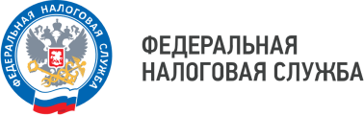
WWW.NALOG.GOV.RU
График проведения семинаров для налогоплательщиков сотрудниками Межрайонной ИФНС России №7 по Ленинградской области
во 2 квартале 2026 года

ТЕМА | ДАТА |  |  | МЕСТО И ВРЕМЯ ПРОВЕДЕНИЯ
ТЕМА | АПРЕЛЬ | МАЙ | ИЮНЬ | МЕСТО И ВРЕМЯ ПРОВЕДЕНИЯ
Декларационная кампания 2026: актуальные вопросы. | V |  |  | Онлайн вебинар  8 (813-71) 780-41, доб.3001
Применение ККТ: актуальные вопросы. |  | 20 |  | 11-00  Онлайн вебинар  8 (813-71) 780-41, доб.3001
Досудебное урегулирование налоговых споров. |  |  | V | Онлайн вебинар  8 (813-71) 780-41, доб.3001

Информация о времени и ссылка для регистрации на вебинар будут размещены
за несколько дней до мероприятия


Бесплатный многоканальный телефон контакт-центра ФНС России
8(800)222-22-22

